中国科学院国家空间科学中心
采购管理系统手机APP操作说明

扫码下载app（本APP暂时只支持android）
使用andirod浏览器软件所带的扫一扫功能扫描二维码下载APP
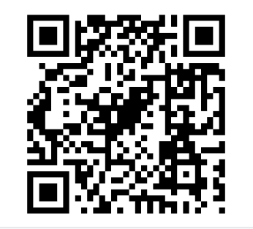

使用空间中心APP
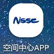
点击APP，进入登录页面，如下图

登录APP及vpn
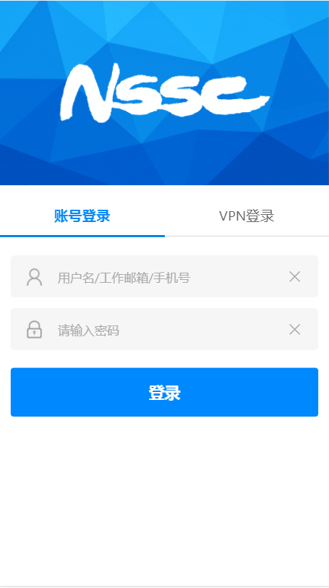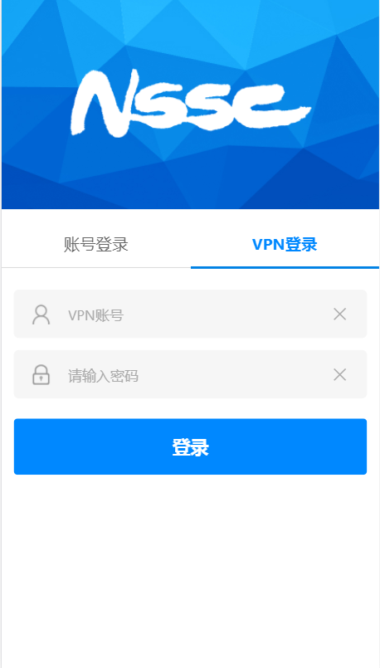
如上图所示，输入账号及vpn相关信息，即可登录APP，VPN账号密码和系统账号密码必须都输入正确才能正常登录系统。

APP热更新
登录成功后，若遇到上图中的页面，证明APP服务端有相应的程序更新。点击“立即更新”，即可下载最新版本APP，下载完成后安装即可。
若服务端程序无更新，则直接进入到首页。

APP功能介绍-个人信息菜单页面
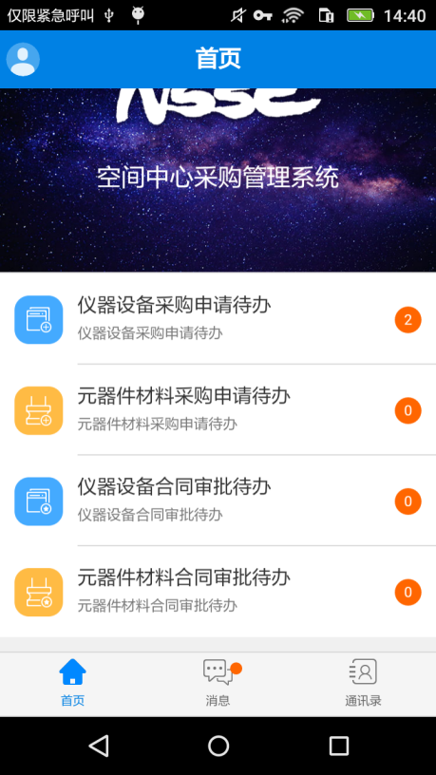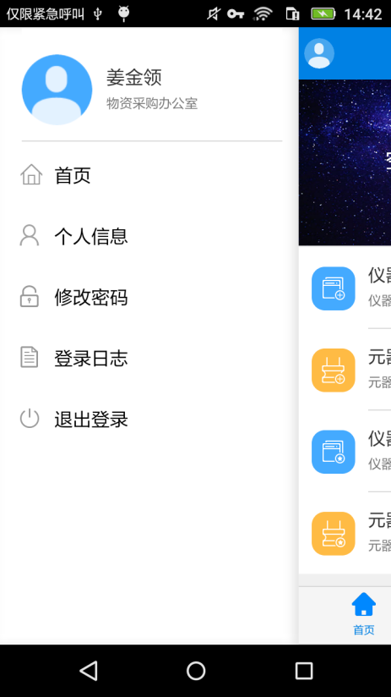
点击首页左上角的头像会出现一个菜单页面。这个页面可以进行一下基本的个人信息修改，密码修改的功能

APP功能介绍-流程办理（以采购申请为例）
首页点击待办可以进入列表页，列表页面下拉刷新，上拉加载，左上角点击“待处理”可以换不同办理状态的菜单。
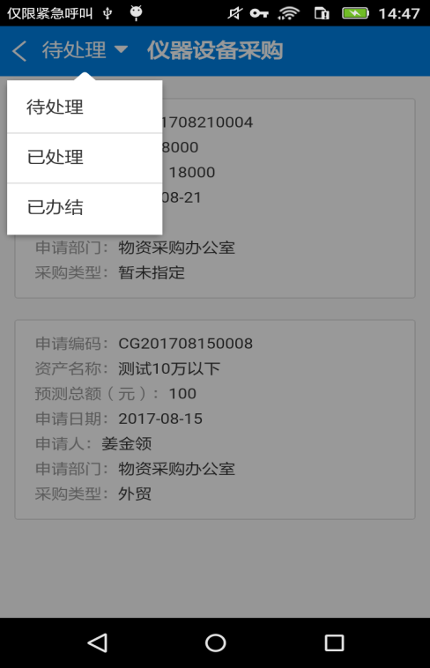
列表页面左滑卡片可以获取“查看流程”菜单，点击可以查看该审批的具体流程信息以及办理意见表
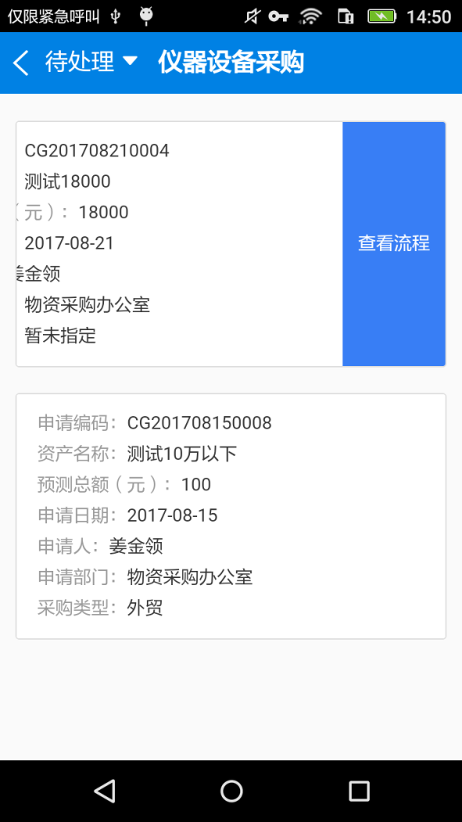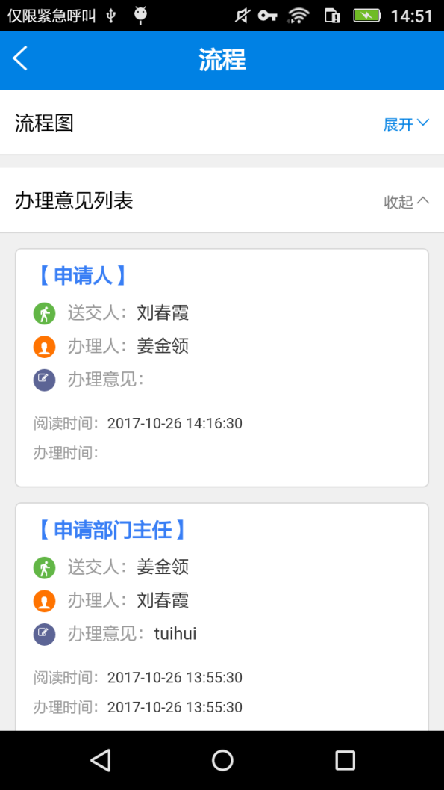
点击卡片进入办理/查看页面，点击办理进入办理页面
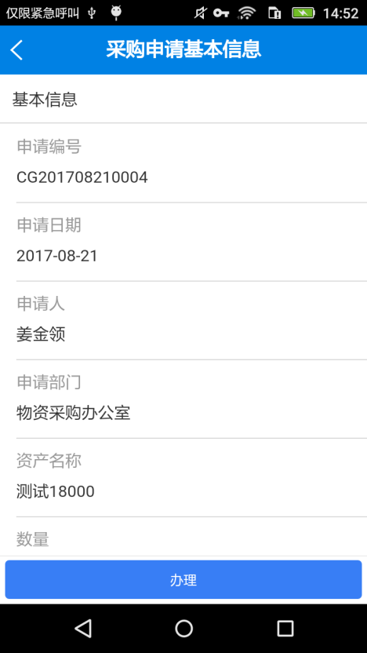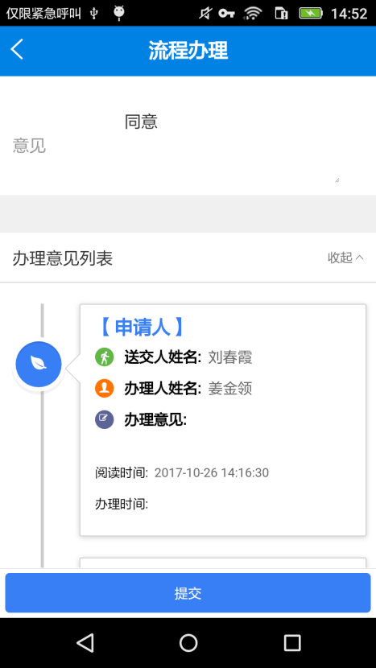
办理页面中填写办理页面、下方为办理页面表

根据所需的办理方式进行办理。同意之后进入选人菜单，选择人员之后点击确定按钮进行办理，办理之后回到列表页
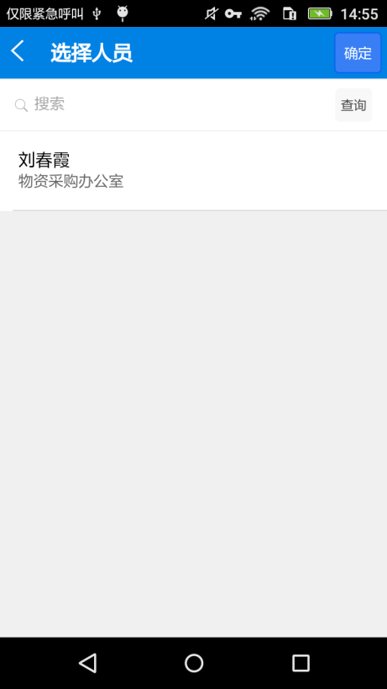

APP功能介绍-消息中心
点击消息按钮，进入消息中心。消息分两块，
1.系统通知 -办结信息
2.业务消息通知 ->普通办理之后会自动发送站内消息通知对方，点击具体消息可以直接进入办理页面
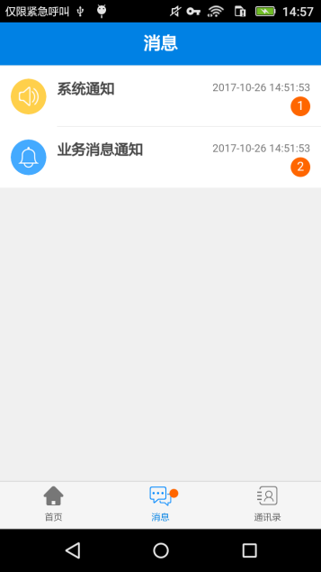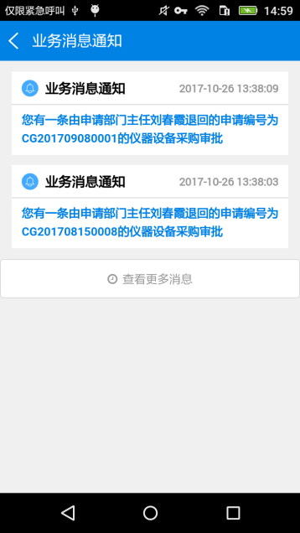

APP功能介绍-通讯录
通讯录功能分部门和本部门下的人员列表。点击具体人员可以查询人员的电话，邮箱，
